LabVIEW中使用的PID控制工具包
美国国家仪器公司（简称NI）提供了在LabVIEW中使用的PID控制工具包，可帮助工程师结合NI数据采集设备快速有效地搭建一个数字PID控制器，精确可靠地完成系统需求。
安装NI光盘Tookit Software中的LabVIEW PID Control Tookit，即可在LabVIEW中生成该工具包。安装完成后打开一个新的VI,右击程序框图，在Functions Palette上选择Control Design&Simulation，即可看到PID工具包，该工具包由10个VI组成（图3）

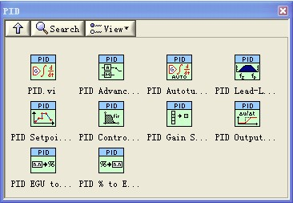
图3 PID工具包
利用PID.vi即可搭建一个简单的PID控制器，在该vi的输入端给入PID的3个参数值（PID gains），系统反馈值(process variable)，实际期望值(setpoint)以及微分时间(dt)，便能得到需要的输出值(output)。该vi还能控制输出值的范围（图4）。

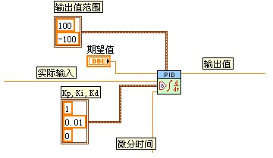

图4 PID.vi

PID Advanced.vi是为专家PID设计的vi，增加了一些高级的功能，如可以设定期望值的范围（setpoint range），手动控制（manual control），线性化（linearity）等功能。PID Autotuning.vi是为需要自整定的PID系统设计的，在给出一些基本要求后，具有自整定的功能（图5）。

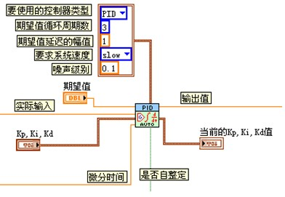

图5 PID Autotuning.vi

PID Lead/Lag.vi可以对PID控制器前端由系统反馈来的输入信号做动态补偿。PID Setpoint Profile.vi可以在期望值间断性变化时使其变得平滑。PID Control Input Filter.vi是一个五阶的低通滤波器，放在PID控制器的process variable前端，可以滤去小于采样率十分之一的输入值。PID Gain Schedule.vi可以写入几组增益参数，并给出条件，执行时当输入信号达到条件，便使用对应的一组参数给入到PID控制器的PID Gains上。PID Output Limiter.vi对PID控制器输出信号的变化速率进行控制，以保证外部接受控制信号部件的安全。PID EGU to %.vi和PID % to EGU.vi负责对实际数值和其在设定工程单元范围内占的百分比进行转换。
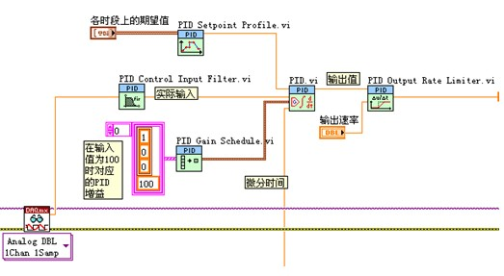

图6 构建PID控制系统

PID工具包提供的这10个VI，可以满足大多数场合的应用，根据不同的现场需求，使用不同的VI搭建PID控制器，十分方便（图6）。PID控制器输出的精准还和前端的输入信号是否精确密切相关，所以采集控制系统的前端输出而得到的系统反馈尤其重要。NI的DAQ数据采集卡不仅工作稳定，结合LabVIEW编程方便兼容性好，且种类很多，可满足工程师各类不同档次上的需求。相信在NI软硬件的配合下，能够使搭建PID控制系统变得更加方便快速顺利，起到事半功倍的效果。

